**Университет ИТМО**

Факультет программной инженерии и компьютерной техники

Направление подготовки 09.03.04 Программная инженерия

Дисциплина «Системы искусственного интеллекта»

**Отчет**

По лабораторной работе №1

Выполнил:

*Казаченко Р.О..*

Преподаватель:

*Кугаевских А. В.*

Санкт-Петербург, 2022 г.

**Задание:**

Составить базу знаний на языке Пролог, которая будет содержать генеалогическое дерево семьи с указанием родственных отношений (например, папа, бабушка и т.д.), опираясь на два первичных факта: родитель и супруг.

Что должно быть в отчёте:

1. Задание.

2. Картинка с родословным деревом

3. База знаний должна состоять не менее чем из 50 фактов и не менее чем 10 правил.

4. Результаты проверки фактов и правил на примерах.

**Выполнение:**

**Выбранное дерево:**

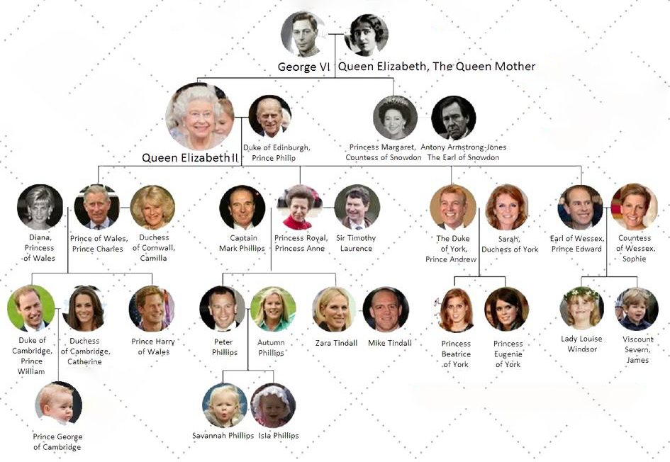

**Код и тесты:**

<https://github.com/stmikeal/Lab1_system_of_AI>

**Объем работ:**

66 фактов, 11 правил.

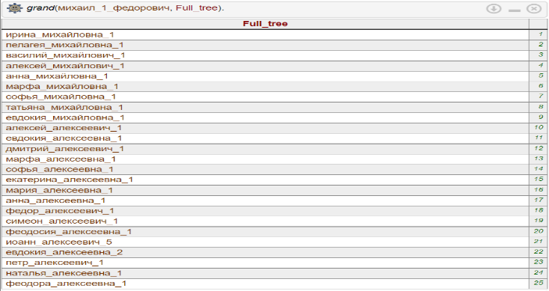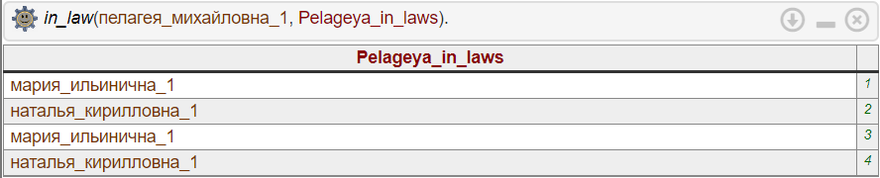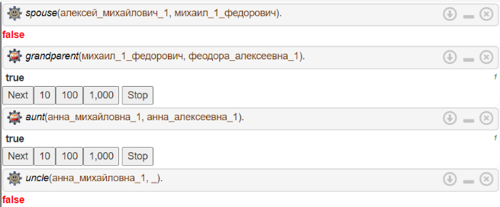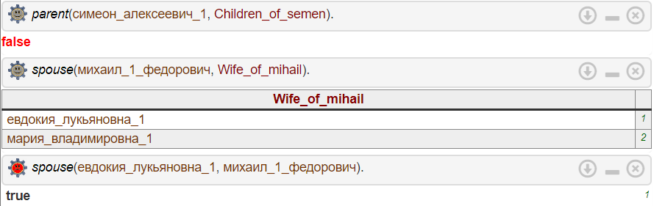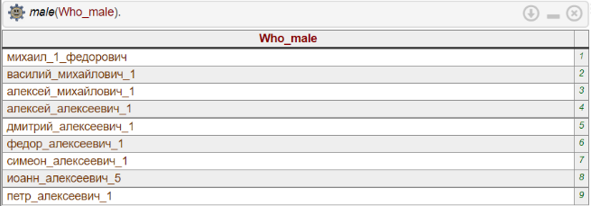**Проверка:**

Выводы:

Познакомился с основами языка логики Prolog и основами работы интерпретатора Prolog.